Извещение о проведении аукционов
по продаже прав на заключение договоров аренды земельных участков

1. Организатор аукциона
Департамент муниципального имущества и земельных отношений администрации города Красноярска, находящийся по адресу: 660049, г. Красноярск, ул. Карла Маркса, 75 – в части организации аукциона и координации деятельности органов администрации города при проведении аукциона; в части заключения договоров аренды земельных участков.
Департамент муниципального заказа администрации города Красноярска, находящийся по адресу: 660049, г. Красноярск, ул. Карла Маркса, 95 – в части проведения аукциона.
2. Уполномоченный орган и реквизиты решения о проведении аукциона
Решение о проведении аукциона принято распоряжением администрации города Красноярска:
- от 02.04.2018 № 1287-недв «О проведении аукциона по продаже права на заключение договора аренды земельного участка по ул. Пограничников, напротив здания 7д, 24:50:0400413:640)»;
- от 03.04.2018 № 1306-недв «О проведении повторного аукциона по продаже права на заключение договора аренды земельного участка № 2 по ул. Дальней (24:50:0300294:275)»;
- от 03.04.2018 № 1307-недв «О проведении повторного аукциона по продаже права на заключение договора аренды земельного участка по ул. Алеши Тимошенкова (24:50:0700409:149)»;
- от 03.04.2018 № 1308-недв «О проведении повторного аукциона по продаже права на заключение договора аренды земельного участка по ул. Одесской (24:50:0500058:23)».
3. Место, дата, время и порядок проведения аукциона
Аукцион начинается 18 мая 2018 года с 14:45 часов в последовательности, указанной в извещении по адресу: г. Красноярск, ул. Карла Маркса, 95, каб. 303. Порядок проведения аукциона установлен статьей 39.12 Земельного кодекса РФ.
4. Предмет аукциона
4.1. Право на заключение договора аренды земельного участка с кадастровым номером 24:50:0400413:640, расположенного по адресу (местоположения): г. Красноярск, Советский район, ул. Пограничников, напротив здания 7д, предназначенного для размещения объекта: склады (код - 6.9), в части размещения сооружений, имеющих назначение по временному хранению, распределению и перевалке грузов (за исключением хранения стратегических запасов), не являющихся частями производственных комплексов, на которых был создан груз: промышленные базы, склады, погрузочные терминалы.
Схема расположения земельного участка:
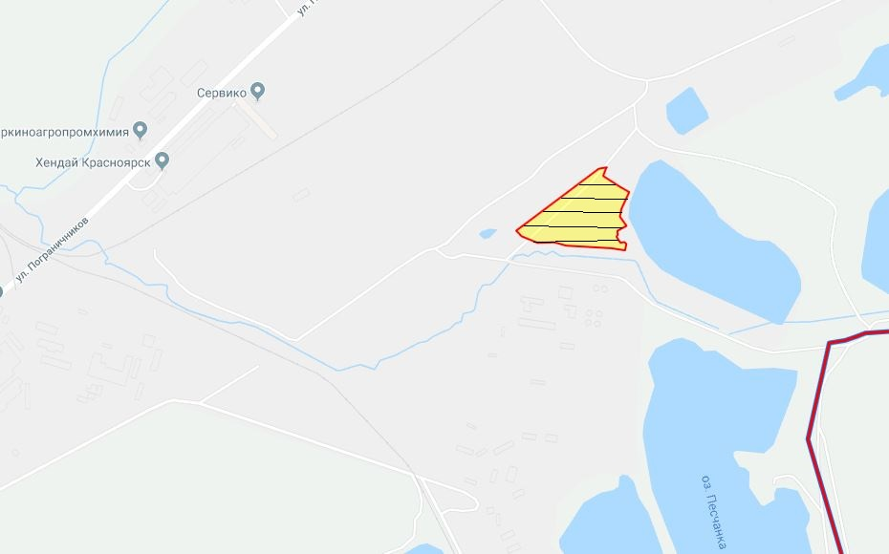

Общая площадь предполагаемого к строительству земельного участка составляет 40 993 кв. м. Площадь застраиваемого участка, площадь участка для обустройства подъезда к территории, внешнего и внутриплощадочного благоустройства определяется градостроительным планом.
Обременения земельного участка: 3 638 кв. м – охранная зона инженерных сетей.
Государственная собственность на земельный участок не разграничена.
Права на земельный участок – не зарегистрированы, ограничения прав – отсутствуют.
В соответствии с Правилами землепользования и застройки городского округа город Красноярск, утвержденными Решением Красноярского городского Совета депутатов от 7 июля 2015 № В-122, земельный участок относится к коммунально-складской зоне (П-3), с наложением зон с особыми условиями использования территорий:
- зона с особыми условиями использования территорий (водоохранная зона);
- санитарно-защитная зона имущественного комплекса основной промышленной площадки филиала «Красноярская ТЭЦ-3» АО «Енисейская ТГК (ТГК-13)», расположенной по ул. Пограничников, 5;
- охранные зоны инженерных сетей электроснабжения.
Список ограничений по использованию и обременений обязательствами: использовать участок согласно градостроительному регламенту в системе зонирования. Без права изменения установленного целевого (разрешенного) использования участка, а так же продажи участка по частям, влекущее изменение целевого (разрешенного) использования. Обеспечить содержание земель общего пользования, прилегающих к территории, в соответствии с экологическими нормами, санитарными правилами, иными действующими нормативными и законодательными актами.
Разрешенное использование: «склады (код - 6.9), в части размещения сооружений, имеющих назначение по временному хранению, распределению и перевалке грузов (за исключением хранения стратегических запасов), не являющихся частями производственных комплексов, на которых был создан груз: промышленные базы, склады, погрузочные терминалы», согласно утвержденному классификатору видов разрешенного использования земельных участков соответствует наименованию видов разрешенного использования земельных участков «склады».
Категория земель: «Земли населенных пунктов».
В коммунально-складской зоне (П-3) установлены следующие предельные параметры разрешенного строительства:
1) предельный размер земельного участка: минимальный – 0,01 га, максимальный – 55 га;
2) максимальный процент застройки в границах земельного участка, определяемый как отношение суммарной площади земельного участка, которая может быть застроена, ко всей площади земельного участка – не более 60%;
3) отступ от красной линии до зданий, строений, сооружений при осуществлении строительства – не менее 6 м.
Градостроительный план земельного участка от 01.03.2018 № RU24308000-17889.
Сведения о технических условиях подключения объекта к сетям инженерно-технического обеспечения и информация о плате за подключение:
- письмо АО «Красноярская теплотранспортная компания» от 14.03.2018 № 2-5/23-229 об отказе в теплоснабжении и выдачи технических условий для планируемого к строительству объекта на земельном участке по адресу: г. Красноярск, Советский район, ул. Пограничников, напротив здания 7д, по причине отсутствия теплоисточников и тепловых сетей в районе месторасположения земельного участка;
- письмо ООО «КрасКом» от 22.01.2018 № 18/1-5434 о невозможности подключения к сетям водоснабжения, водоотведения, в связи с отсутствием технической возможности подключения вследствие отсутствия свободной мощности.
Согласно заключению по состоянию земельного участка от 14.02.2018 № 1228-ДМИиЗО, земельный участок не огражден, свободен от застройки, проезд возможен, состояние удовлетворительное.
4.2. Право на заключение договора аренды земельного участка с кадастровым номером 24:50:0300294:275, расположенного по адресу (местоположения): г. Красноярск, Центральный район, ул. Дальняя, земельный участок № 2, предназначенный для размещения объекта: склады (код - 6.9), в части размещения сооружений, имеющих назначение по временному хранению, распределению и перевалке грузов (за исключением хранения стратегических запасов), не являющихся частями производственных комплексов, на которых был создан груз: промышленные базы, склады, погрузочные терминалы.
Схема расположения земельного участка:

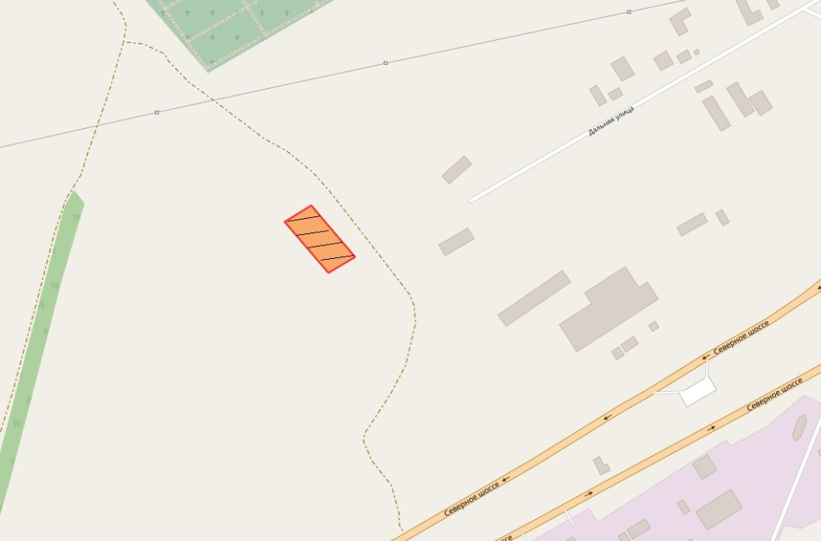

Общая площадь предполагаемого к строительству земельного участка составляет 6 168 кв. м. Площадь застраиваемого участка, площадь участка для обустройства подъезда к территории, внешнего и внутриплощадочного благоустройства определяется градостроительным планом.
Обременения земельного участка: отсутствуют.
Государственная собственность на земельный участок не разграничена.
Права на земельный участок – не зарегистрированы, ограничения прав – отсутствуют.
В соответствии с Правилами землепользования и застройки городского округа город Красноярск, утвержденными Решением Красноярского городского Совета депутатов от 7 июля 2015 № В-122, земельный участок относится к коммунально-складской зоне (П-3), с наложением зон с особыми условиями использования территорий: рекомендуемые зоны с особыми условиями использования территорий (нормативные (ориентировочные) санитарно-защитные зоны кладбищ).
Список ограничений по использованию и обременений обязательствами: использовать участок согласно градостроительному регламенту в системе зонирования. Без права изменения установленного целевого (разрешенного) использования участка, а так же продажи участка по частям, влекущее изменение целевого (разрешенного) использования. Обеспечить содержание земель общего пользования, прилегающих к территории, в соответствии с экологическими нормами, санитарными правилами, иными действующими нормативными и законодательными актами.
Разрешенное использование: «склады (код - 6.9), в части размещения сооружений, имеющих назначение по временному хранению, распределению и перевалке грузов (за исключением хранения стратегических запасов), не являющихся частями производственных комплексов, на которых был создан груз: промышленные базы, склады, погрузочные терминалы», согласно утвержденному классификатору видов разрешенного использования соответствует «склады, в части размещения сооружений, имеющих назначение по временному хранению, распределению и перевалке грузов (за исключением хранения стратегических запасов), не являющихся частями производственных комплексов, на которых был создан груз: промышленные базы, склады, погрузочные терминалы».
Категория земель: «Земли населенных пунктов».
В коммунально-складской зоне (П-3) установлены следующие предельные параметры разрешенного строительства:
1) предельный размер земельного участка: минимальный – 0,01 га, максимальный – 55 га;
2) максимальный процент застройки в границах земельного участка, определяемый как отношение суммарной площади земельного участка, которая может быть застроена, ко всей площади земельного участка – не более 60%;
3) отступ от красной линии до зданий, строений, сооружений при осуществлении строительства – не менее 6 м.
Градостроительный план земельного участка от 02.11.2017 № RU24308000-17405.
Сведения о технических условиях подключения объекта к сетям инженерно-технического обеспечения и информация о плате за подключение:
- письмо АО «Красноярская теплотранспортная компания» от 12.04.2017 № 2-5/23-316 об отказе в теплоснабжении и выдачи технических условий для планируемого к строительству объекта на земельном участке по адресу: г. Красноярск, Центральный район, ул. Дальняя, земельный участок № 2, по причине отсутствия пропускной способности тепловых сетей (до разработки и утверждения новой инвестиционной программы);
- письмо ООО «КрасКом» от 05.04.2017 № КЦО-17/41295 о невозможности подключения к сетям водоснабжения, водоотведения, в связи с отсутствием технической возможности подключения вследствие отсутствия свободной мощности.
Согласно заключению по состоянию земельного участка от 01.03.2018 № 1755-ДМИиЗО, участок не огражден, визуально свободен от застройки, благоустроенного проезда к земельному участку нет.
4.3. Право на заключение договора аренды земельного участка с кадастровым номером 24:50:0700409:149, расположенного по адресу (местоположения): г. Красноярск, Свердловский район, ул. Алеши Тимошенкова, предназначенного для размещения объекта: среднеэтажная жилая застройка (код – 2.5).
Схема расположения земельного участка:

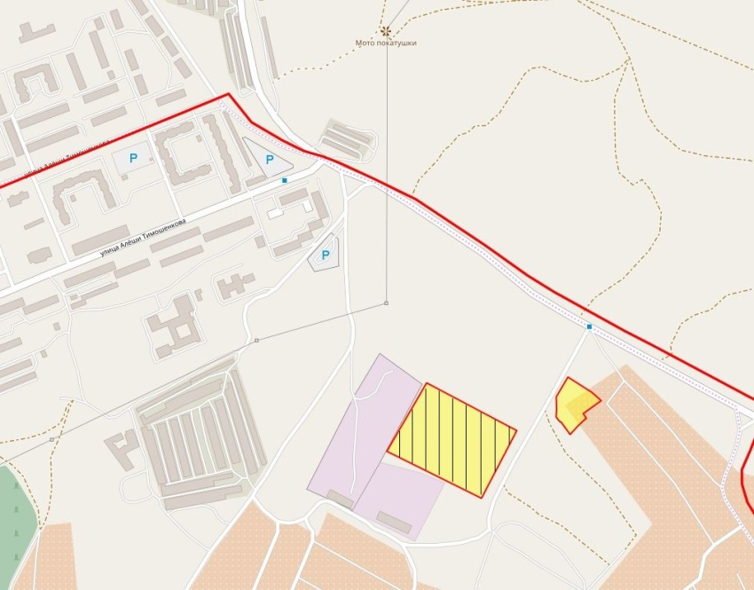

Общая площадь предполагаемого к строительству земельного участка составляет 26 014 кв. м. Площадь застраиваемого участка, площадь участка для обустройства подъезда к территории, внешнего и внутриплощадочного благоустройства определяется градостроительным планом.
Обременения земельного участка: отсутствуют.
Государственная собственность на земельный участок не разграничена.
Права на земельный участок – не зарегистрированы, ограничения прав – отсутствуют.
В соответствии с Правилами землепользования и застройки городского округа город Красноярск, утвержденными Решением Красноярского городского Совета депутатов от 7 июля 2015 № В-122, земельный участок относится к зоне застройки среднеэтажными жилыми домами (Ж-3).
Список ограничений по использованию и обременений обязательствами: использовать участок согласно градостроительному регламенту в системе зонирования. Без права изменения установленного целевого (разрешенного) использования участка, а так же продажи участка по частям, влекущее изменение целевого (разрешенного) использования. Обеспечить содержание земель общего пользования, прилегающих к территории, в соответствии с экологическими нормами, санитарными правилами, иными действующими нормативными и законодательными актами.
Разрешенное использование: «среднеэтажная жилая застройка (код – 2.5)», согласно утвержденному классификатору видов разрешенного использования земельных участков соответствует наименованию видов разрешенного использования земельных участков: «среднеэтажная жилая застройка».
Категория земель: «Земли населенных пунктов».
В зоне застройки среднеэтажными жилыми домами (Ж-3) установлены следующие предельные параметры разрешенного строительства:
1) предельный размер земельного участка: минимальный – 0,5 га; максимальный для отдельно стоящего жилого дома – 2,5 га, для комплекса жилых домов – 5 га;
2) минимальные отступы от границ земельных участков в целях определения мест допустимого размещения зданий, строений, сооружений, за пределами которых запрещено строительство зданий, строений, сооружений, не подлежат установлению;
3) предельное количество надземных этажей зданий, строений, сооружений – 8 этажей;
4) максимальный процент застройки в границах земельного участка, определяемый как отношение суммарной площади земельного участка, которая может быть застроена, ко всей площади земельного участка, – не более 40% (в условиях реконструкции существующей застройки – не более 60%);
5) коэффициент интенсивности жилой застройки – не более 1,5 (в условиях реконструкции существующей застройки – не более 1,9);
6) отступ от красной линии до зданий, строений, сооружений при осуществлении строительства – не менее 6 м.
Градостроительный план земельного участка от 14.12.2017 № RU24308000-17586.
Сведения о технических условиях подключения объекта к сетям инженерно-технического обеспечения и информация о плате за подключение:
- письмо АО «Красноярская теплотранспортная компания» от 14.03.2018 № 2-5/23-229 об отказе в теплоснабжении и выдачи технических условий для планируемого к строительству объекта на земельном участке по адресу: г. Красноярск, Свердловский район, ул. Алеши Тимошенкова, по причине отсутствия теплоисточников и тепловых сетей в районе местоположения участка;
- письмо ООО «КрасКом» от 13.03.2018 № 18/1-21420 о невозможности подключения к сетям водоснабжения, водоотведения, в связи с отсутствием технической возможности подключения вследствие отсутствия свободной мощности.
Согласно заключению по состоянию земельного участка от 26.02.2018 № 1586-ДМИиЗО, участок не огражден, свободен от строений, подъезд к земельному участку автономный, состояние удовлетворительное.
4.4. Право на заключение договора аренды земельного участка с кадастровым номером 24:50:0500058:23, расположенного по адресу (местоположения): г. Красноярск, Ленинский район, ул. Одесская, предназначенного для размещения объекта: объекты придорожного сервиса (код - 4.9.1), в части размещения автозаправочных станций (бензиновых, газовых); размещения автомобильных моек и прачечных для автомобильных принадлежностей, мастерских, предназначенных для ремонта и обслуживания автомобилей.
Схема расположения земельного участка:
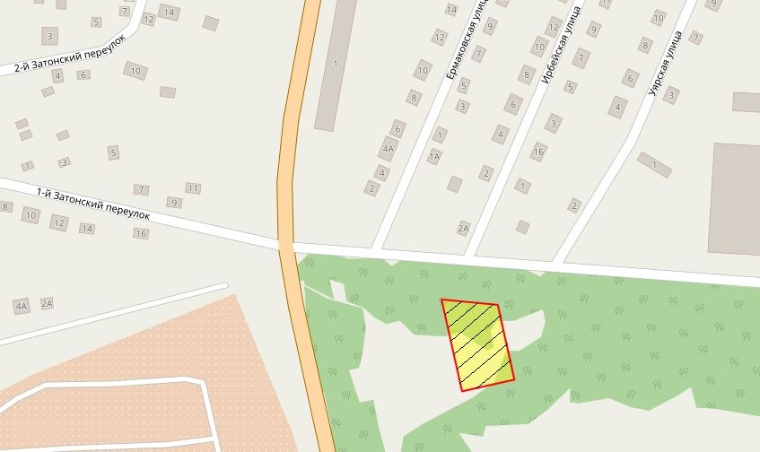

Общая площадь предполагаемого к строительству земельного участка составляет 2 540 кв. м. Площадь застраиваемого участка, площадь участка для обустройства подъезда к территории, внешнего и внутриплощадочного благоустройства определяется градостроительным планом.
Обременения земельного участка: отсутствуют.
Государственная собственность на земельный участок не разграничена.
Права на земельный участок – не зарегистрированы, ограничения прав – отсутствуют.
В соответствии с Правилами землепользования и застройки городского округа город Красноярск, утвержденными Решением Красноярского городского Совета депутатов от 7 июля 2015 № В-122, земельный участок относится к зоне объектов обеспечения производственной деятельности (П-4).
Список ограничений по использованию и обременений обязательствами: использовать участок согласно градостроительному регламенту в системе зонирования. Без права изменения установленного целевого (разрешенного) использования участка, а так же продажи участка по частям, влекущее изменение целевого (разрешенного) использования. Обеспечить содержание земель общего пользования, прилегающих к территории, в соответствии с экологическими нормами, санитарными правилами, иными действующими нормативными и законодательными актами.
Разрешенное использование: «объекты придорожного сервиса (код - 4.9.1), в части размещения автозаправочных станций (бензиновых, газовых); размещения автомобильных моек и прачечных для автомобильных принадлежностей, мастерских, предназначенных для ремонта и обслуживания автомобилей», согласно утвержденному классификатору видов разрешенного использования земельных участков соответствует «объекты придорожного сервиса».
Категория земель: «Земли населенных пунктов».
В зоне объектов обеспечения производственной деятельности (П-4) установлены следующие предельные параметры разрешенного строительства:
1) предельный размер земельного участка: минимальный – 0,03 га, максимальный – 26 га;
2) максимальный процент застройки в границах земельного участка, определяемый как отношение суммарной площади земельного участка, которая может быть застроена, ко всей площади земельного участка – не более 60%;
3) отступ от красной линии до зданий, строений, сооружений при осуществлении строительства – не менее 6 м.
Градостроительный план земельного участка от 14.12.2017 № RU24308000-17588.
Сведения о технических условиях подключения объекта к сетям инженерно-технического обеспечения и информация о плате за подключение:
- письмо АО «Красноярская теплотранспортная компания» от 16.11.2017 № 2-5/23-910 об отказе в теплоснабжении и выдачи технических условий для планируемого к строительству объекта на земельном участке по адресу: г. Красноярск, Ленинский район, ул. Одесская, по причине отсутствия пропускной способности тепловых сетей;
- письмо ООО «КрасКом» от 02.10.2017 № КЦО-17/44896 о невозможности подключения к сетям водоснабжения, водоотведения, в связи с отсутствием технической возможности подключения вследствие отсутствия свободной мощности.
Согласно заключению по состоянию земельного участка от 05.03.2018 № 1872-ДМИиЗО, участок не огражден, свободен от застройки, состояние неудовлетворительное, покрыт древесно-кустарниковой растительностью. Доступ на земельный участок автономный, затруднен по причине наличия металлических контейнеров, бетонных плит.
5. Начальная цена, шаг аукциона, размер задатка, срок аренды
№ | Адрес земельного участка, кадастровый номер | Начальный размер арендной платы, руб. в год | Шаг аукциона, руб. | Размер задатка, руб. | Срок аренды
1 | г. Красноярск, Советский район, ул. Пограничников, напротив здания 7д, 24:50:0400413:640 | 4 755 000,00 | 142 650,00 | 1 426 500,00 | 7 лет
2 | г. Красноярск, Центральный район, ул. Дальняя, 24:50:0300294:275 | 1 593 200,00 | 47 796,00 | 477 960,00 | 7 лет
3 | г. Красноярск, Свердловский район, ул. Алеши Тимошенкова, 24:50:0700409:149 | 23 625 550,00 | 708 766,50 | 7 087 665,00 | 7 лет
4 | г. Красноярск, Ленинский район, ул. Одесская, 24:50:0500058:23 | 478 100,00 | 14 343,00 | 143 430,00 | 4 года и 6 месяцев
6. Форма заявки об участии в аукционе, порядок приема, адрес места приема, даты и время начала и окончания приема заявок на участие в аукционе
Заявка на участие в аукционе предоставляется организатору аукциона (департамент муниципального заказа) согласно Приложению № 1.
Прием заявок на участие в аукционе осуществляется по адресу: г. Красноярск, ул. Карла Маркса, 95, каб. 613а, в рабочие дни с 9:00 до 18:00 часов (перерыв на обед с 13:00 до 14:00 часов).
Начало приема заявок: с 12 апреля 2018 года.
Окончание приема заявок: до 10:00 часов 14 мая 2018 года.
Для участия в аукционе заявители представляют в установленный в извещении о проведении аукциона срок следующие документы:
1) заявка на участие в аукционе по установленной в извещении о проведении аукциона форме с указанием банковских реквизитов счета для возврата задатка;
2) копии документов, удостоверяющих личность заявителя (для граждан);
3) надлежащим образом заверенный перевод на русский язык документов о государственной регистрации юридического лица в соответствии с законодательством иностранного государства в случае, если заявителем является иностранное юридическое лицо;
4) документы, подтверждающие внесение задатка.
Представление документов, подтверждающих внесение задатка, признается заключением соглашения о задатке.
7. Порядок внесения участниками аукциона и возврата им задатка, банковские реквизиты счета для перечисления задатка
Задаток вносится до подачи заявки путем перечисления на расчетный счет организатора аукциона (департамент муниципального заказа).
Реквизиты для перечисления задатка:
ИНН 2466203803 КПП 246601001
Получатель: УФК по Красноярскому краю (МР 190100062 Департамент муниципального заказа администрации города л/с 05193005770)
Банк получателя: Отделение Красноярск г. Красноярск
Р/С 40302810400003000062 БИК 040407001 ОГРН 1072468020503
Назначение платежа: «Задаток для участия в торгах по продаже права на заключение договора аренды земельного участка по адресу: _____________________________________________________».
В случае если задаток вносится третьим лицом, в назначении платежа указываются наименование заявителя, номер и дата договора, заключенного между заявителем и третьим лицом, на основании которого осуществляется платеж.
Организатор аукциона (департамент муниципального заказа) обязан вернуть заявителю, не допущенному к участию в аукционе, внесенный им задаток в течение трех рабочих дней со дня оформления протокола приема заявок на участие в аукционе.
В течение трех рабочих дней со дня подписания протокола о результатах аукциона организатор аукциона обязан возвратить задатки лицам, участвовавшим в аукционе, но не победившим в нем.
Задаток, внесенный лицом, признанным победителем аукциона, задаток, внесенный иным лицом, с которым заключается договор аренды земельного участка, засчитываются в счет арендной платы за него. Задатки, внесенные этими лицами, не заключившими в установленном порядке договора аренды земельного участка вследствие уклонения от заключения указанного договора, не возвращаются.
Денежные средства возвращаются организатором аукциона (департамент муниципального заказа) на счет, с которого они поступили.

Заместитель Главы города-
руководитель департамента
муниципального заказа В.Ф. Щербенин

Приложение 1
Форма заявки:
Организатору аукциона
Департамент муниципального
заказа администрации г. Красноярска
ЗАЯВКА
на участие в аукционе
________________________________________________________________________________
(Наименование юридического лица или ФИО физического лица)
________________________________________________________________________________
(ИНН)
________________________________________________________________________________
(Адрес местонахождения и почтовый адрес)
Прошу принять заявку и прилагаемые документы для участия в открытом аукционе по продаже:
________________________________________________________________________________
________________________________________________________________________________________________________________________________________________________________________________________________________________________________________________
(Предмет аукциона, кадастровый номер, местоположение, назначение, площадь)
В качестве обеспечения исполнения обязательств по подписанию протокола по результатам аукциона на ваш расчетный счет перечислена сумма задатка в размере:
________________________________________________________________________________
(Перечисленная сумма задатка/ реквизиты платежного документа)

________________________________________________________________________________
(банковские реквизиты счета для возврата задатка)

К заявке прилагаются документы на ____ листах.

1) копии документов, удостоверяющих личность заявителя (для граждан);
2) надлежащим образом заверенный перевод на русский язык документов о государственной регистрации юридического лица в соответствии с законодательством иностранного государства в случае, если заявителем является иностранное юридическое лицо;
3) документы, подтверждающие внесение задатка.

_______________________________
(Дата)
_______________________________
(Контактный телефон)

____________________________________________________________________/____________
(ФИО прописью / Подпись – для физ. лица, ФИО прописью, должность / Подпись – для юр. лица)

МП

